Manual de Usuarios

Módulo de Facturación

Tabla de contenido

ÓRDENES 2

Nueva Orden Farmacia 2

Nueva Orden Laboratorio 4

Nueva Orden Imágenes 6

Nueva Orden Dietética 8

Nueva Orden Cirugía 9

Nueva Orden Interconsulta 10

Órdenes Nuevas 11

Órdenes Aceptadas 13

SERVICIOS 15

Nuevo Servicio 16

FACTURACIÓN 17

Facturación Rápida 17

Facturación Órdenes 19

Consulta de Facturación 21

# ÓRDENES

En este módulo se permite la creación de órdenes para establecer un pedido a un departamento dentro del hospital. Las órdenes soportadas hasta el momento son de Farmacia, Laboratorio, Imágenes, Interconsultas, Cirugía y Dietética. De igual manera, se permite el atender las órdenes y marcarlas como realizadas.

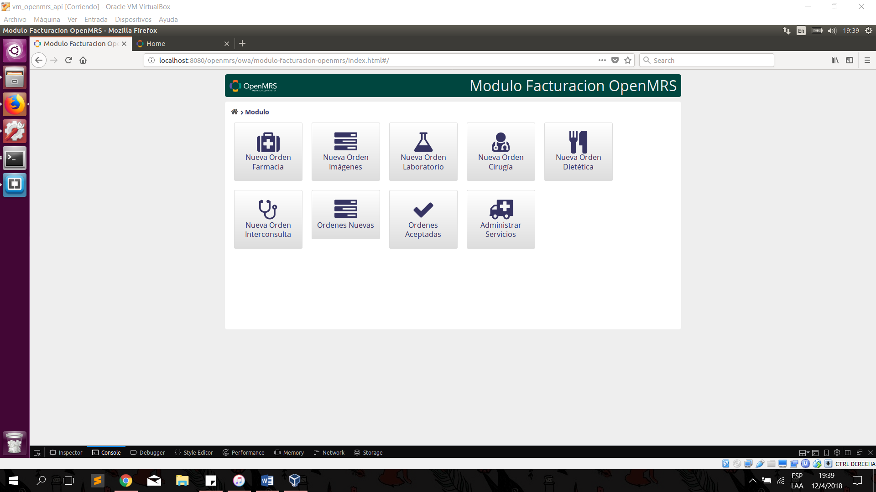

## Nueva Orden Farmacia

En esta opción se permite al usuario Médico tratante o Enfermera crear una orden a farmacia de los distintos medicamentos registrados en el sistema. Para ingresar en esta opción debe dar clic sobre “Nueva Orden Farmacia”.

Se le muestra el siguiente formulario, del cual se detallan los campos a continuación:

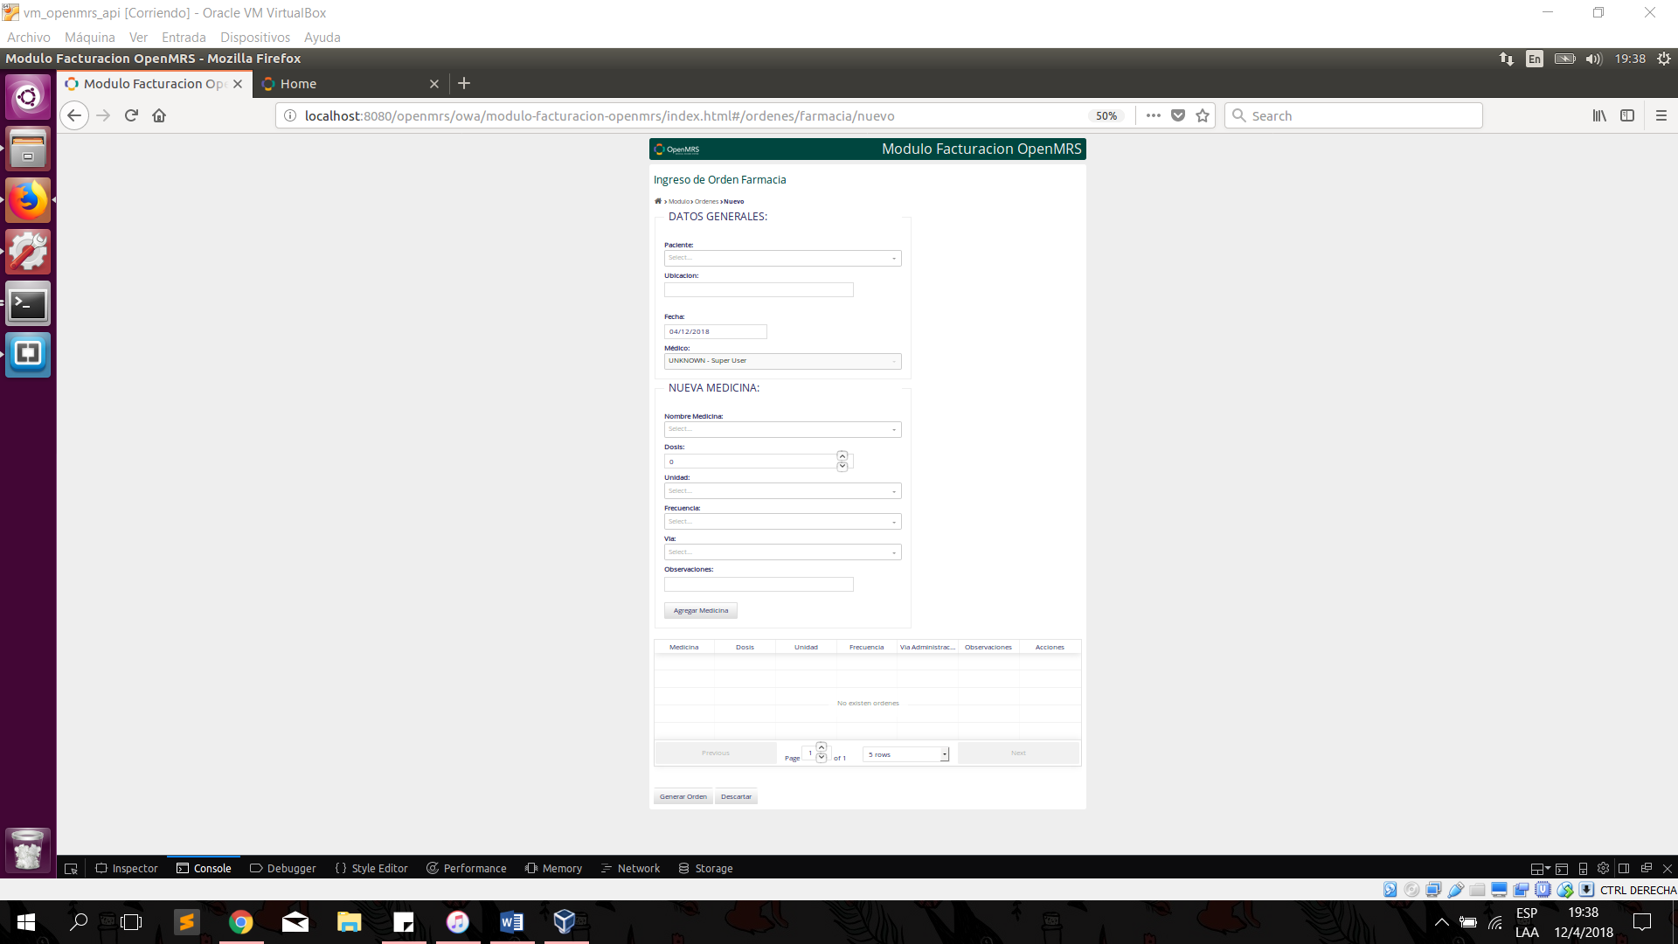

**DATOS GENERALES**

1. **Paciente:** Permite seleccionar a uno de los pacientes creados en el sistema. La orden se asocia con el paciente seleccionado.
2. **Fecha:** Indica la fecha en que se ingresa la orden. Muestra por defecto la actual.
3. **Ubicación:** Muestra dónde se encuentra ubicado el paciente.
4. **Médico:** Muestra el nombre del usuario que ingresa la orden.

**NUEVA MEDICINA**

1. **Medicina**: Permite seleccionar una medicina a partir de las ingresadas en el sistema.
2. **Dosis:** Permite ingresar la cantidad de la dosis de la medicina.
3. **Unidad:** Permite seleccionar la unidad de la dosis de la medicina.
4. **Frecuencia:** Permite seleccionar con qué frecuencia se debe administrar la medicina.
5. **Vía:** Permite seleccionar la vía de administración de la medicina
6. **Observaciones:** Permite ingresar un comentario u observaciones sobre la medicina a ordenar.
7. **Botón Agregar Medicina:** Permite ingresar la información detallada de la medicina en la tabla inferior de las medicinas a ordenar.

**MEDICINAS**

1. **Medicina**: Muestra el nombre de la medicina ingresada.
2. **Dosis:** Muestra la dosis de la medicina ingresada.
3. **Unidad:** Muestra la unidad de la medicina ingresada.
4. **Frecuencia:** Muestra la frecuencia de la medicina ingresada.
5. **Vía de Administración:** Muestra la vía de administración de la medicina ingresada.
6. **Observaciones:** Muestra el comentario u observaciones sobre la medicina ingresada.
7. **Botón Remover:** Permite remover una medicina de la tabla.
8. **Botón Generar Orden:** Crea la orden de farmacia con el estado Nuevo. Se muestra deshabilitado si el paciente tiene un orden de farmacia activa.
9. **Botón Descartar:** Permite volver al menú sin guardar la información ingresada.

## Nueva Orden Laboratorio

En esta opción se permite al usuario Médico tratante o Enfermera crear una orden de laboratorio de los distintos exámenes registrados en el sistema. Para ingresar en esta opción debe dar clic sobre “Nueva Orden Laboratorio”.

Se le muestra el siguiente formulario, del cual se detallan los campos a continuación:

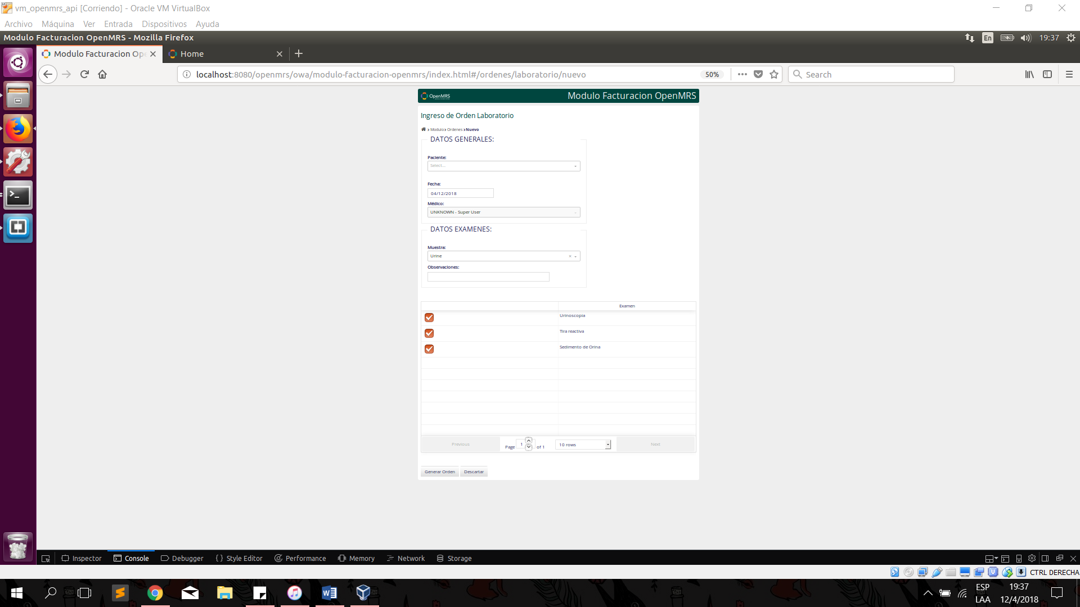

**DATOS GENERALES**

1. **Paciente:** Permite seleccionar a uno de los pacientes creados en el sistema. La orden se asocia con el paciente seleccionado.
2. **Fecha:** Indica la fecha en que se ingresa la orden. Muestra por defecto la actual.
3. **Médico:** Muestra el nombre del usuario que ingresa la orden.

**DATOS EXÁMENES**

1. **Muestra**: Permite seleccionar el tipo de muestra necesaria para realizar los exámenes. A partir de la muestra escogida, se cargan los exámenes.
2. **Observaciones:** Permite ingresar un comentario u observaciones sobre los exámenes a realizar.

**EXÁMENES**

1. **Selección**: Permite seleccionar los exámenes que se desean ordenar.
2. **Examen:** Muestra el nombre de los exámenes relacionados con el tipo de muestra escogido.
3. **Botón Generar Orden:** Crea la orden de laboratorio con el estado Nuevo.
4. **Botón Descartar:** Permite volver al menú sin guardar la información ingresada.

## Nueva Orden Imágenes

En esta opción se permite al usuario Médico tratante o Enfermera crear una orden de imágenes de los distintos exámenes registrados en el sistema. Para ingresar en esta opción debe dar clic sobre “Nueva Orden Imágenes”.

Se le muestra el siguiente formulario, del cual se detallan los campos a continuación:

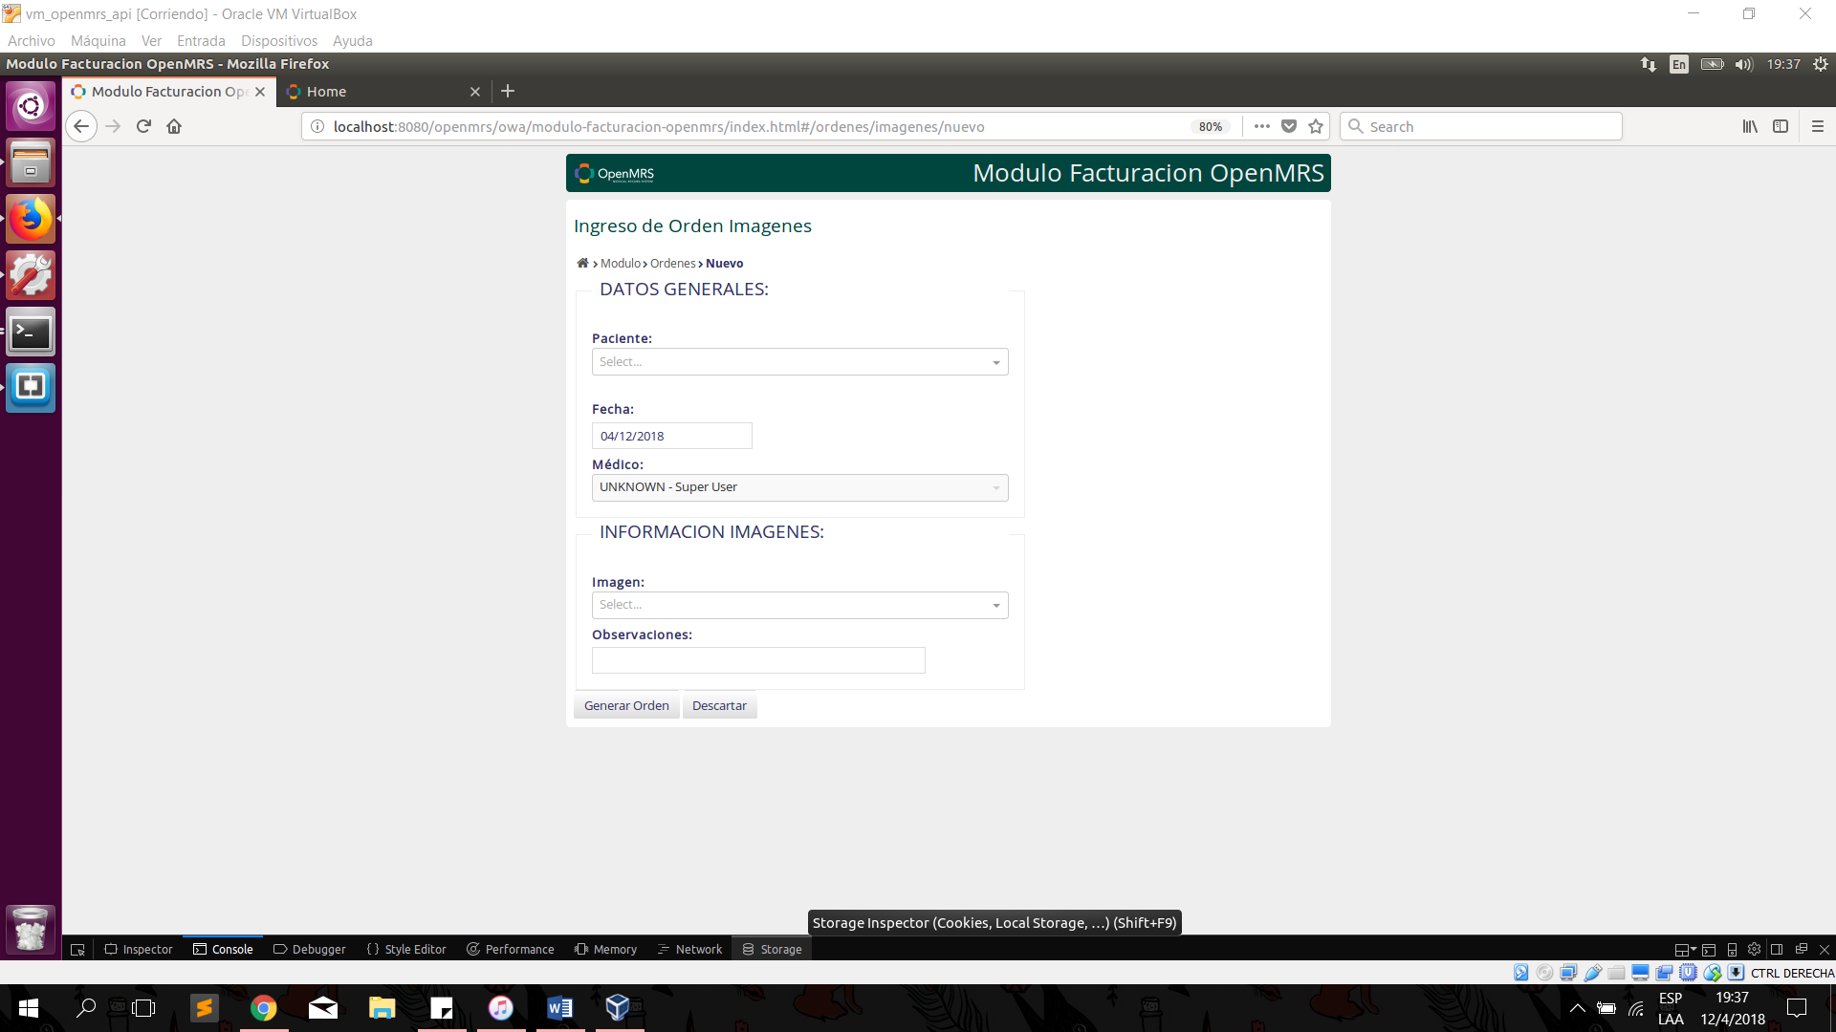

**DATOS GENERALES**

1. **Paciente:** Permite seleccionar a uno de los pacientes creados en el sistema. La orden se asocia con el paciente seleccionado.
2. **Fecha:** Indica la fecha en que se ingresa la orden. Muestra por defecto la actual.
3. **Médico:** Muestra el nombre del usuario que ingresa la orden.

**INFORMACIÓN IMÁGENES**

1. **Imagen**: Permite seleccionar el tipo de imagen que se desea ordenar al paciente. Se muestran los servicios de imágenes creados.
2. **Observaciones:** Permite ingresar un comentario u observaciones sobre la orden a realizar.
3. **Botón Generar Orden:** Crea la orden de imágenes con el estado Nuevo.
4. **Botón Descartar:** Permite volver al menú sin guardar la información ingresada.

## Nueva Orden Dietética

En esta opción se permite al usuario Médico tratante o Enfermera crear una orden de dietética de los distintos exámenes registrados en el sistema. Para ingresar en esta opción debe dar clic sobre “Nueva Orden Dietética”.

Se le muestra el siguiente formulario, del cual se detallan los campos a continuación:

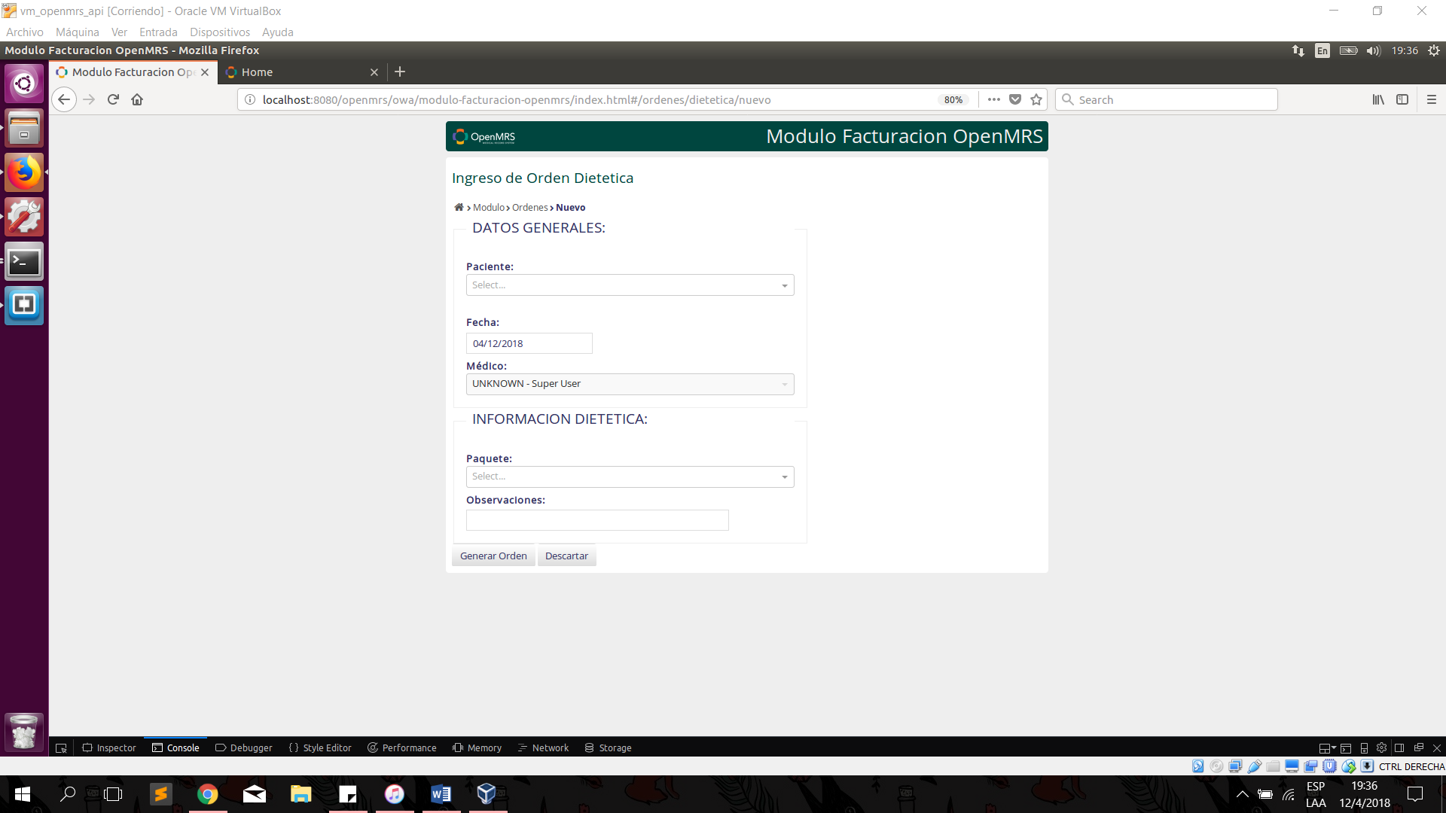

**DATOS GENERALES**

1. **Paciente:** Permite seleccionar a uno de los pacientes creados en el sistema. La orden se asocia con el paciente seleccionado.
2. **Fecha:** Indica la fecha en que se ingresa la orden. Muestra por defecto la actual.
3. **Médico:** Muestra el nombre del usuario que ingresa la orden.

**INFORMACIÓN DIETÉTICA**

1. **Paquete**: Permite seleccionar el tipo de paquete dietético que se desea ordenar al paciente. **Observaciones:** Permite ingresar un comentario u observaciones sobre la orden a realizar.
2. **Botón Generar Orden:** Crea la orden de dietética con el estado Nuevo.
3. **Botón Descartar:** Permite volver al menú sin guardar la información ingresada.

## Nueva Orden Cirugía

En esta opción se permite al usuario Médico tratante o Enfermera crear una orden de cirugía de los distintos exámenes registrados en el sistema. Para ingresar en esta opción debe dar clic sobre “Nueva Orden Cirugía”.

Se le muestra el siguiente formulario, del cual se detallan los campos a continuación:

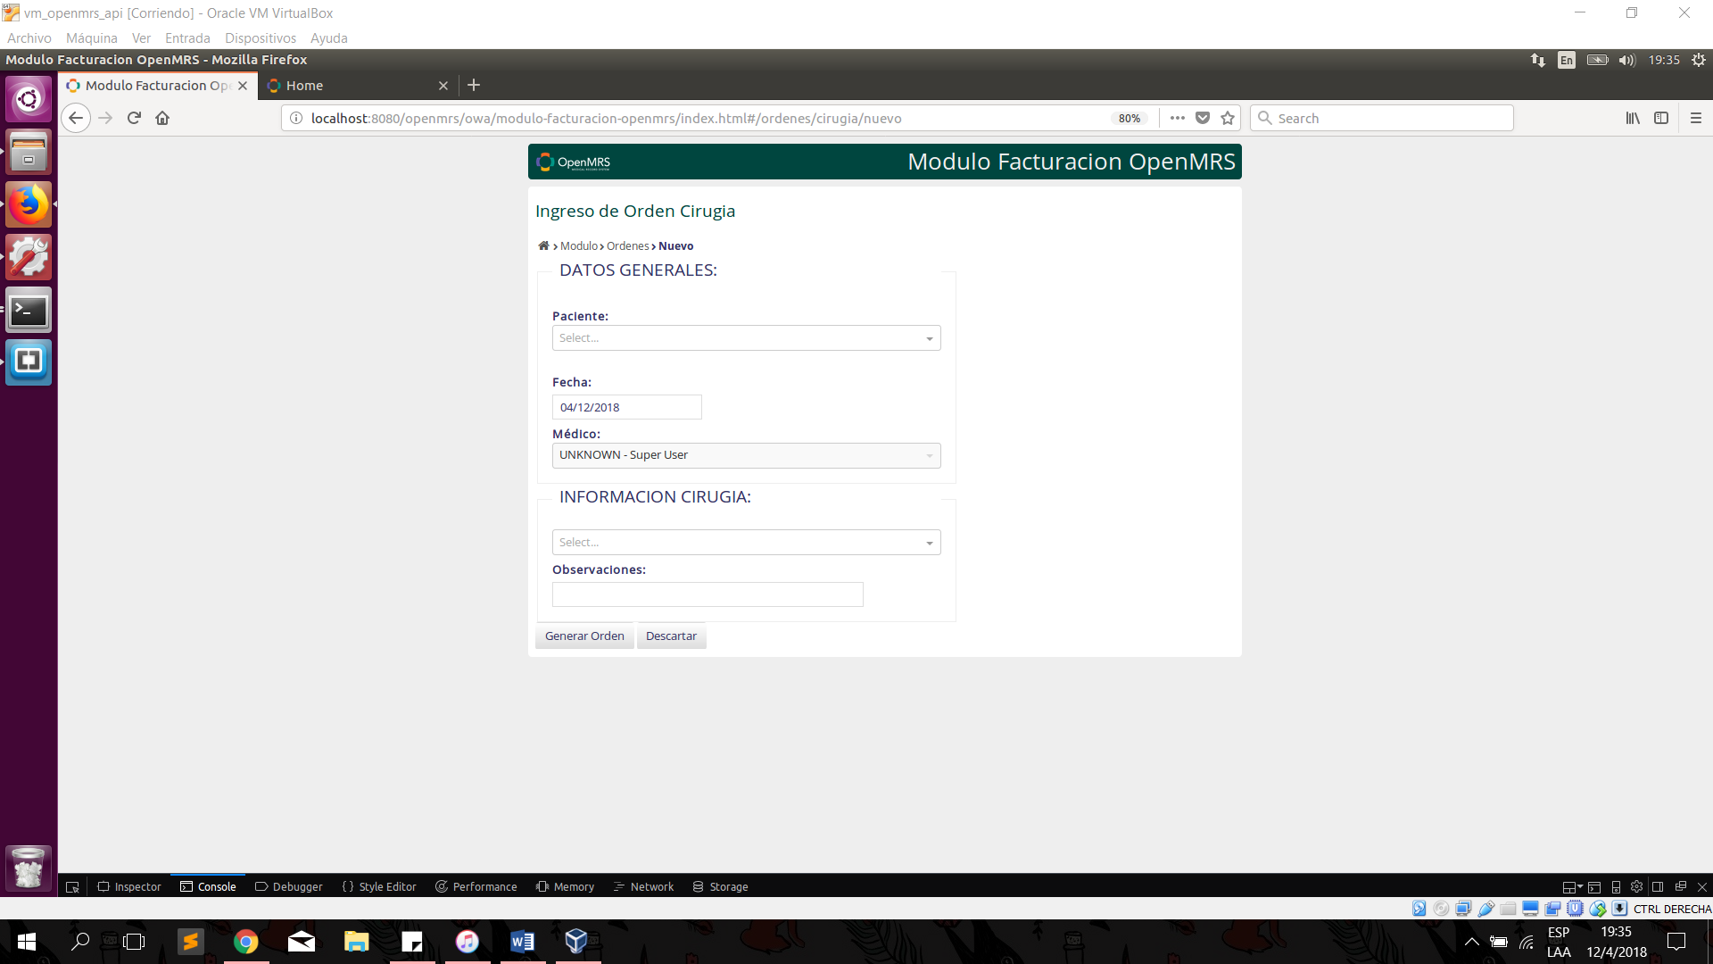

**DATOS GENERALES**

1. **Paciente:** Permite seleccionar a uno de los pacientes creados en el sistema. La orden se asocia con el paciente seleccionado.
2. **Fecha:** Indica la fecha en que se ingresa la orden. Muestra por defecto la actual.
3. **Médico:** Muestra el nombre del usuario que ingresa la orden.

**INFORMACIÓN CIRUGÍA**

1. **Cirugía**: Permite seleccionar el tipo de cirugía que se desea ordenar al paciente. **Observaciones:** Permite ingresar un comentario u observaciones sobre la orden a realizar.
2. **Botón Generar Orden:** Crea la orden de cirugía con el estado Nuevo.
3. **Botón Descartar:** Permite volver al menú sin guardar la información ingresada.

## Nueva Orden Interconsulta

En esta opción se permite al usuario Médico tratante o Enfermera crear una orden de interconsulta de los distintos exámenes registrados en el sistema. Para ingresar en esta opción debe dar clic sobre “Nueva Orden Interconsulta”.

Se le muestra el siguiente formulario, del cual se detallan los campos a continuación:

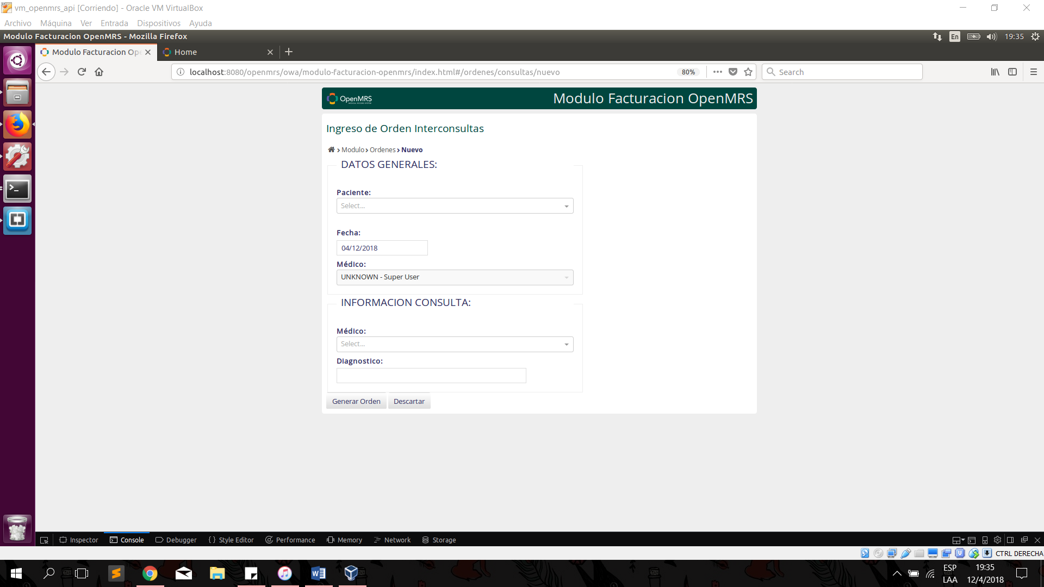

**DATOS GENERALES**

1. **Paciente:** Permite seleccionar a uno de los pacientes creados en el sistema. La orden se asocia con el paciente seleccionado.
2. **Fecha:** Indica la fecha en que se ingresa la orden. Muestra por defecto la actual.
3. **Médico:** Muestra el nombre del usuario que ingresa la orden.

**INFORMACIÓN CONSULTA**

1. **Médico**: Permite seleccionar el área de consulta que se desea ordenar al paciente. **Observaciones:** Permite ingresar un comentario u observaciones sobre la orden a realizar.
2. **Botón Generar Orden:** Crea la orden de consulta con el estado Nuevo.
3. **Botón Descartar:** Permite volver al menú sin guardar la información ingresada.

## Órdenes Nuevas

En esta opción se permite consultar las órdenes con estado Nuevo que han sido creadas en el sistema, relacionadas a un paciente. Para ingresar a esta opción debe dar clic sobre “órdenes Nuevas”.

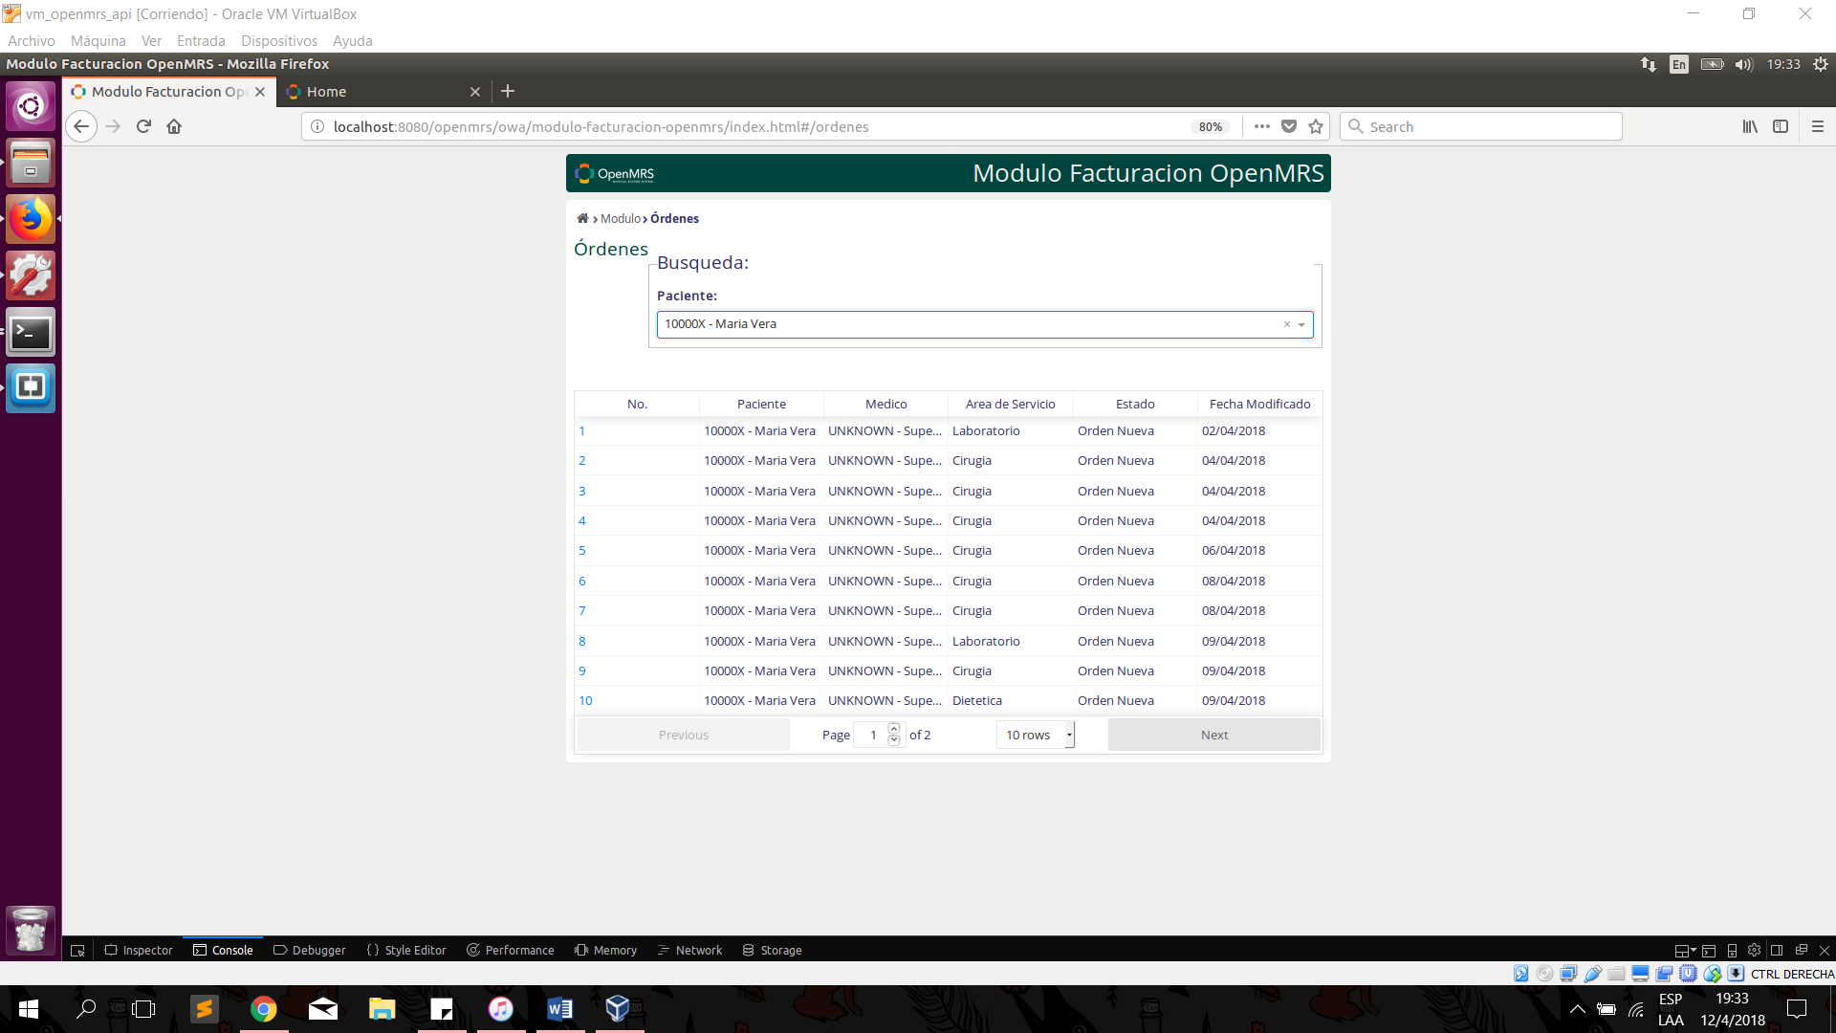

**BÚSQUEDA**

1. **Paciente:** Permite seleccionar el paciente para la consulta de órdenes nuevas.

**RESULTADOS:**

1. **No.:** Muestra el índice de la orden.
2. **Paciente:** Muestra el nombre del paciente relacionado a la orden.
3. **Médico:** Muestra el nombre del médico que creó la orden.
4. **Área de Servicio:** Muestra el área del servicio ordenado.
5. **Estado:** Muestra el estado de la orden.
6. **Fecha:** Muestra la fecha de creación de la órden.

Al dar clic sobre el ID de una orden, se muestra lo siguiente:

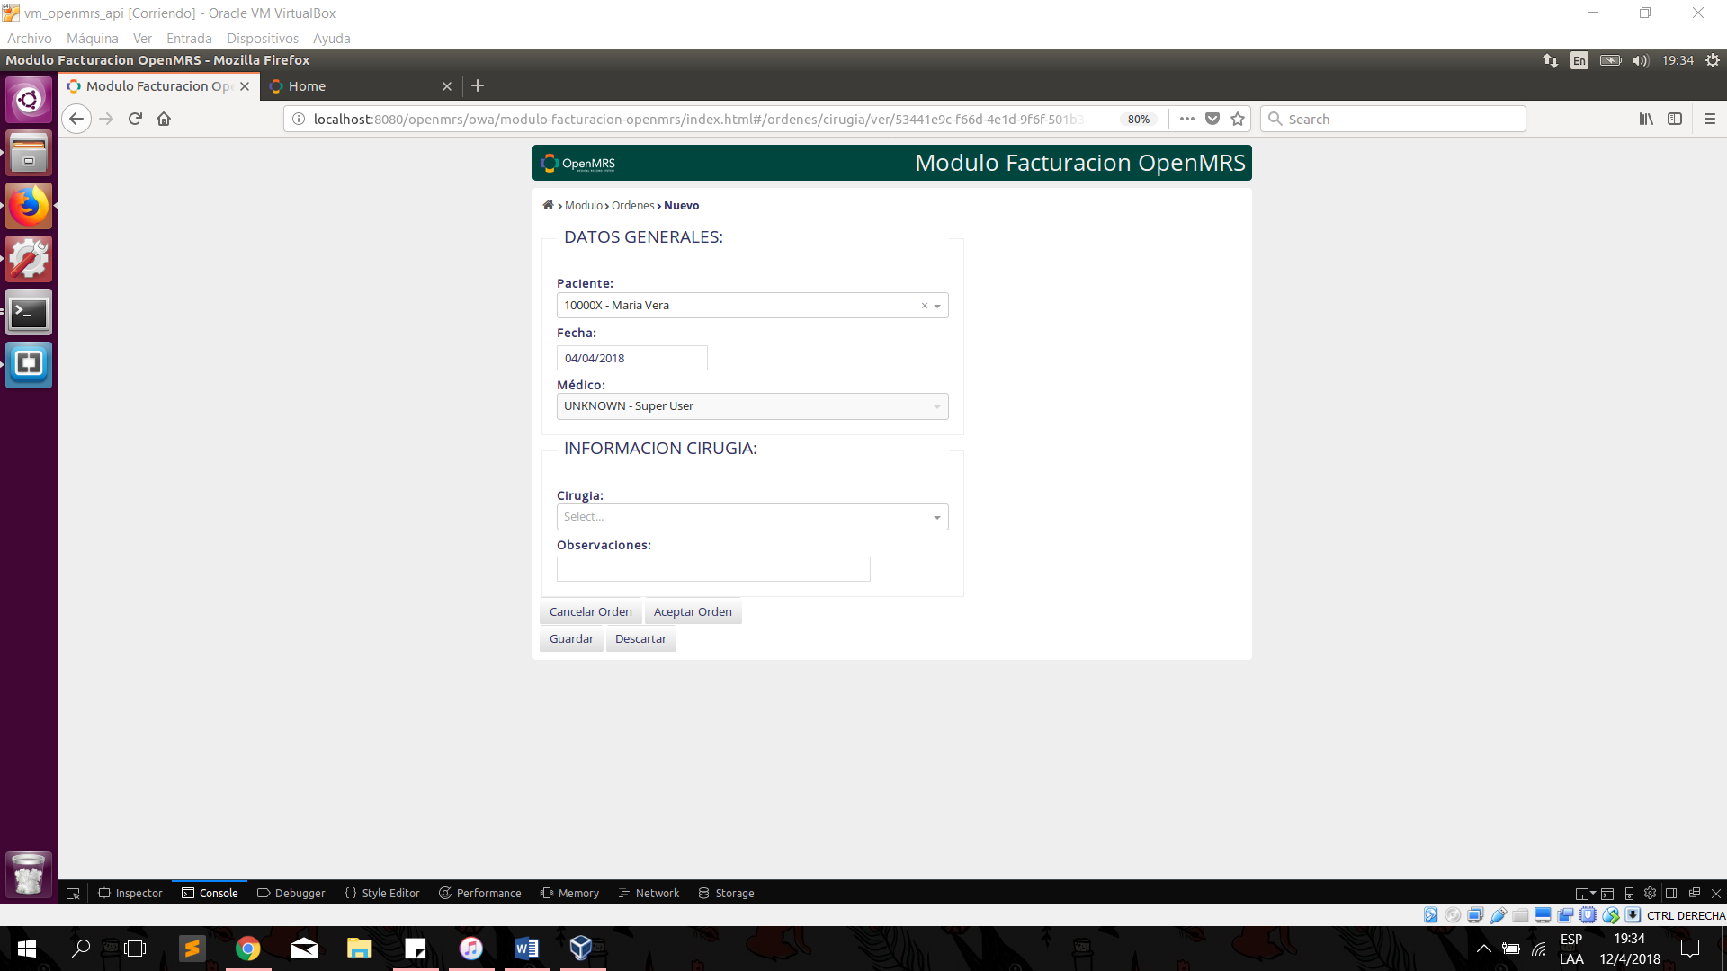

**DATOS GENERALES**

1. **Paciente:** Muestra el nombre del paciente relacionado a la orden.
2. **Médico:** Muestra el nombre del médico que creó la orden.
3. **Fecha:** Muestra la fecha de creación de la órden.

**INFORMACIÓN ORDEN**

1. Muestra el detalle de los servicios ordenados. Los campos varían dependiendo del área del servicio. Editable cuando el usuario es un Médico Tratante o Enfermera.
2. **Observaciones:** Permite ingresar un comentario u observaciones sobre la orden. Editable cuando el usuario es un Médico Tratante o Enfermera.
3. **Botón Aceptar Orden:** Permite aceptar una orden y que este pase a estado “Aceptada”.
4. **Botón Cancelar Orden:**  Permite cancelar una orden. Solo para Médico Tratante o Enfermera.
5. **Botón Guardar:** Permite guardar los cambios realizados a la orden. Solo para Médico Tratante o Enfermera.
6. **Botón Descartar:** Permite volver al menú sin guardar la información ingresada.

## Órdenes Aceptadas

En esta opción se permite consultar las órdenes con estado Aceptada que han sido creadas en el sistema, relacionadas a un paciente. Para ingresar a esta opción debe dar clic sobre “órdenes Aceptadas”.

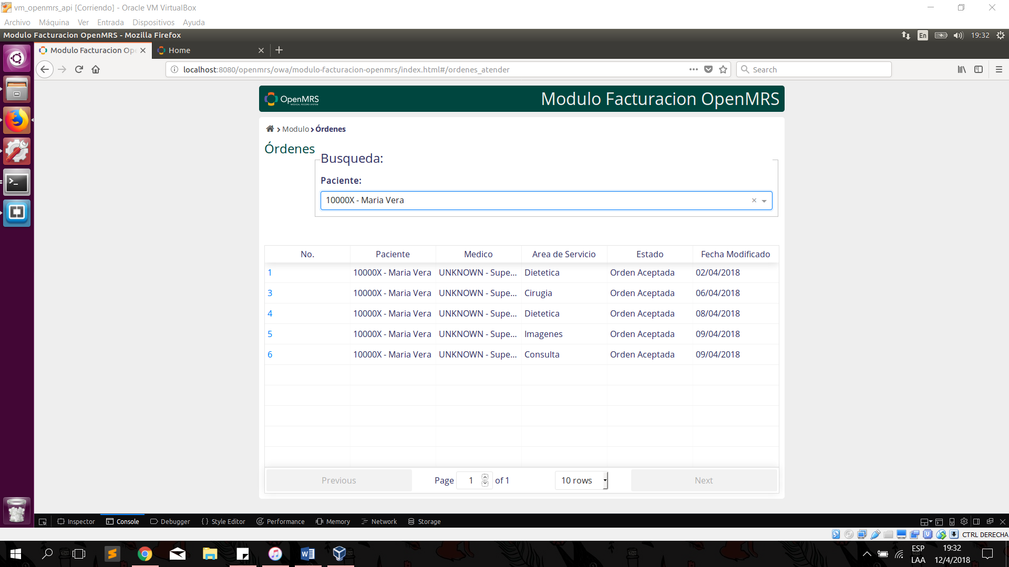

**BÚSQUEDA**

1. **Paciente:** Permite seleccionar el paciente para la consulta de órdenes aceptadas.

**RESULTADOS:**

1. **ID:** Muestra el índice de la orden.
2. **Paciente:** Muestra el nombre del paciente relacionado a la orden.
3. **Médico:** Muestra el nombre del médico que creó la orden.
4. **Área de Servicio:** Muestra el área del servicio ordenado.
5. **Estado:** Muestra el estado de la orden.
6. **Fecha:** Muestra la fecha de creación de la órden.

Al dar clic sobre el ID de una orden, se muestra lo siguiente:

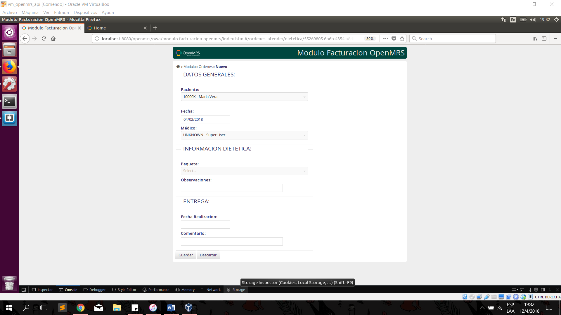

**DATOS GENERALES**

1. **Paciente:** Muestra el nombre del paciente relacionado a la orden.
2. **Médico:** Muestra el nombre del médico que creó la orden.
3. **Fecha:** Muestra la fecha de creación de la órden.

**INFORMACIÓN ORDEN**

1. Muestra el detalle de los servicios ordenados. Los campos varían dependiendo del área del servicio. No editable.
2. **Observaciones:** Permite ingresar un comentario u observaciones sobre la orden. No editable.

**ENTREGA**

1. **Fecha Realización:** Permite seleccionar la fecha en que se finalizó la orden.
2. **Comentario**: Permite ingresar un comentario adicional en la finalización de la orden.
3. **Botón Guardar:** Permite finalizar un orden, es decir, marcar como finalizada.
4. **Botón Descartar:** Permite volver al menú sin guardar la información ingresada.

# SERVICIOS

En esta opción se permite la administración de los servicios que se utilizan para las órdenes. Se permite crear, consultar y eliminar servicios. Se ingresa a esta opción dando clic sobre “Admininstrar Servicios”.

A continuación, se muestra una tabla con los servicios que han sido creados.

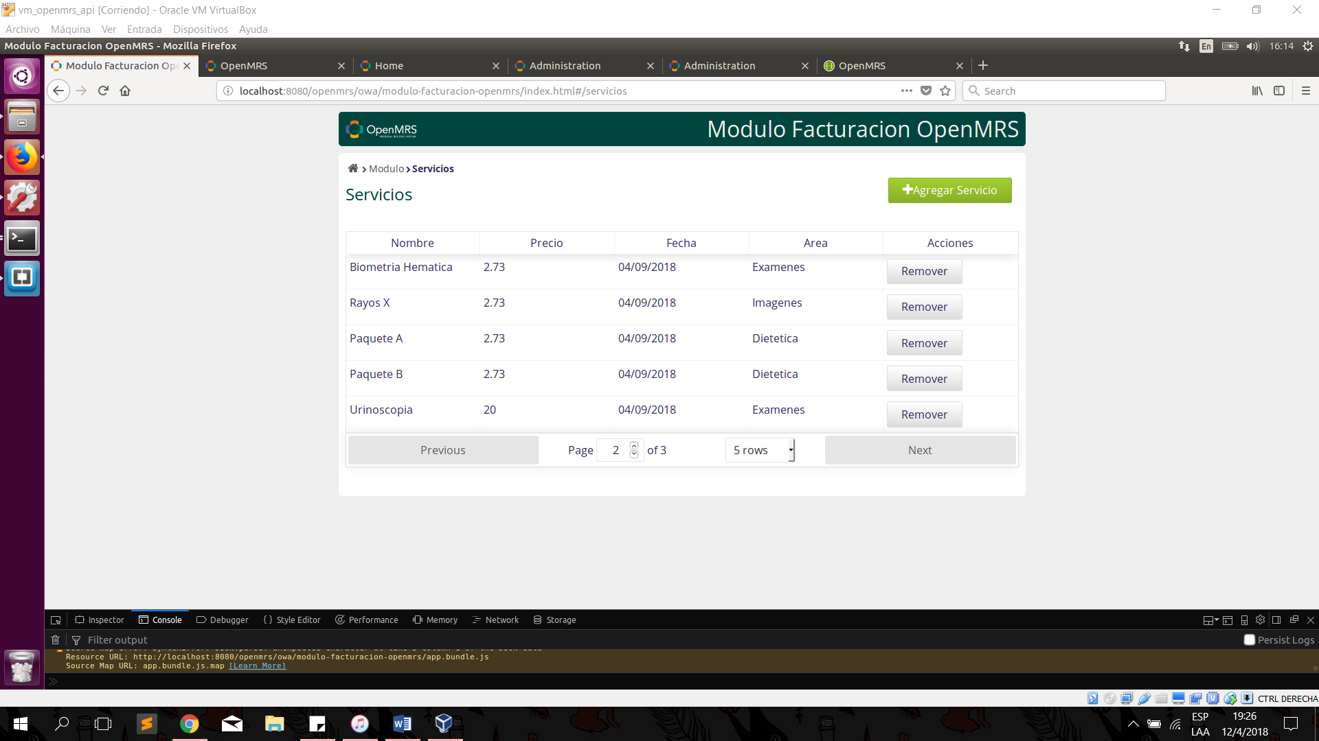

1. **Nombre:** Muestra el nombre del servicio.
2. **Precio:** Muestra el precio del servicio.
3. **Fecha:** Muestra la fecha de creación del servicio.
4. **Área:** Muestra el área relacionada con el servicio.
5. **Botón Remover:** Permite eliminar un servicio.
6. **Botón Agregar Servicio:** Permite crear un servicio.

## Nuevo Servicio

En esta opción se permite al usuario Administrador del sistema crear un nuevo servicio que se puede ordenar. Para ingresar en esta opción debe dar clic sobre “Agregar Servicio”.

Se le muestra el siguiente formulario, del cual se detallan los campos a continuación:

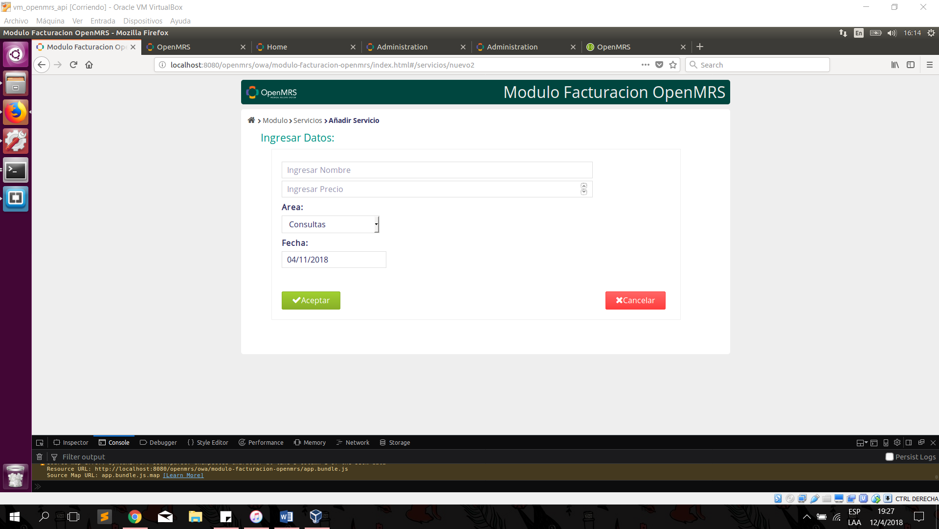

1. **Nombre:** Permite ingresar el nombre del servicio.
2. **Precio:** Permite ingresar el precio del servicio.
3. **Fecha:** Permite seleccionar la fecha de creación del servicio.
4. **Área:** Permite seleccionar el área relacionada con el servicio.
5. **Muestra:** En caso de escoger en Área “Laboratorio”, permite seleccionar el tipo de muestra asociada con el examen.
6. **Botón Aceptar:** Permite crear el servicio.
7. **Botón Cancelar:** Permite cancelar y retornar a la lista de servicios.

# FACTURACIÓN

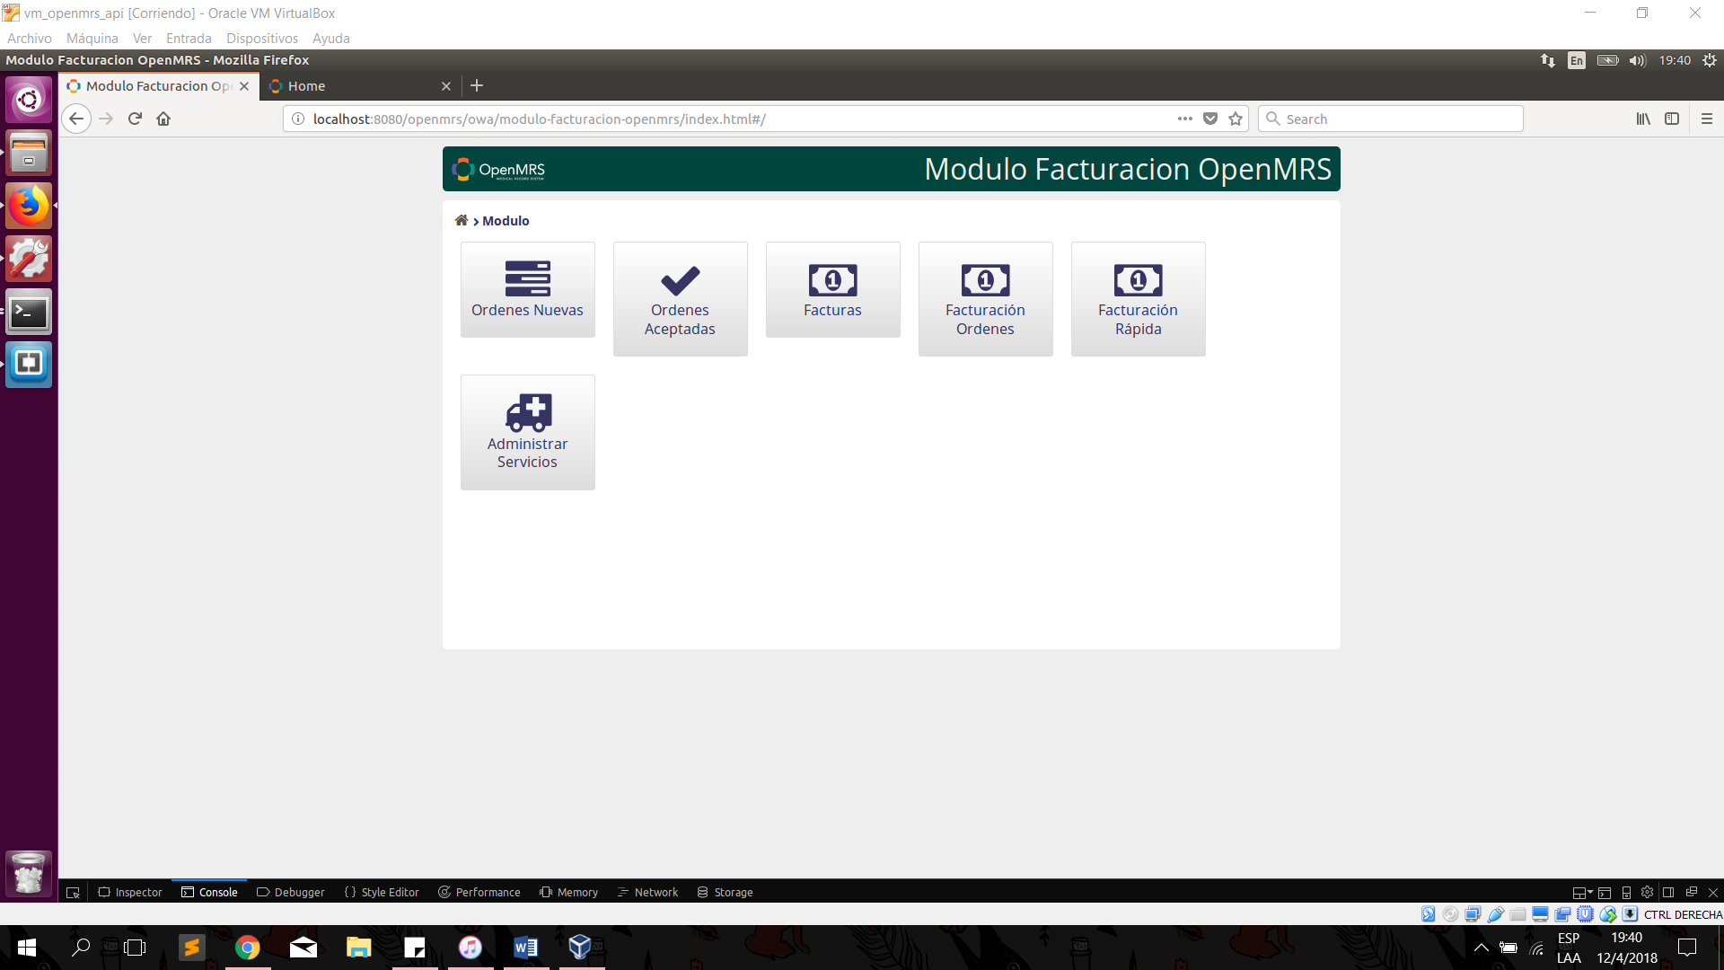

## Facturación Rápida

En esta opción se permite al usuario crear una factura rápida. Se ingresan cada uno de los detalles que se desean factura.

Se le muestra el siguiente formulario, del cual se detallan los campos a continuación:

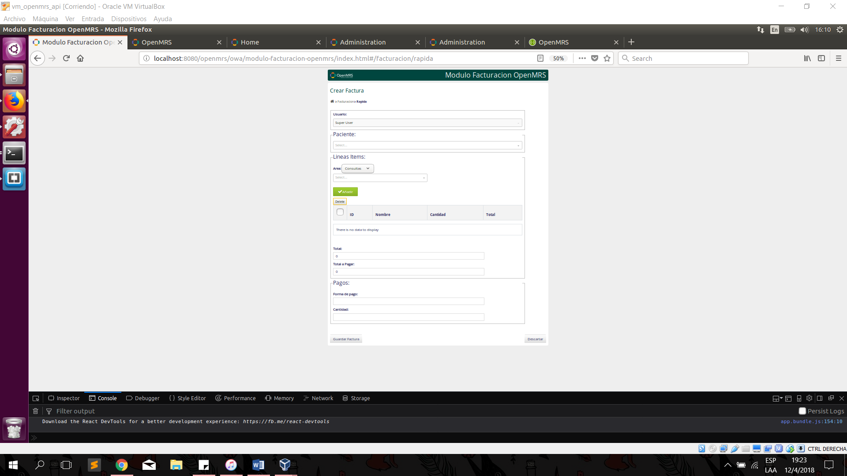

1. **Usuario:** Muestra el usuario que se encuentra creando la factura.
2. **Paciente:** Permite seleccionar el nombre del paciente asociado a la factura.
3. **Área:** Permite seleccionar el área en la cual se busca un servicio.
4. **Servicio:** Permite seleccionar el servicio a agregar a la factura.
5. **Botón Añadir:** Permite agregar el servicio seleccionado a la tabla de líneas de la factura.
6. **Botón Delete:** Permite eliminar los servicios seleccionados de la factura.
7. **ID:** Muestra el código del servicio.
8. **Nombre**: Muestra el nombre del servicio.
9. **Cantidad**: Muestra la cantidad a cobrar del servicio.
10. **Total**: Muestra la cantidad total a pagar por el servicio.
11. **Total a pagar**: Muestra el total de todos los servicios agregados a la factura
12. **Forma de Pago**: Permite ingresar la forma de pago de la factura.
13. **Cantidad**: Permite ingresar la cantidad a pagar.
14. **Botón Generar Factura**: Permite generar la factura con los datos ingresados.
15. **Botón Descartar**: Permite descartar la información ingresada y volver al menú.

## Facturación Órdenes

En esta opción se permite al usuario crear una factura a partir de las órdenes creadas en el sistema. Se los detalles de la factura se cargar a partir de las órdenes finalizadas no pagadas del paciente.

Se le muestra el siguiente formulario, del cual se detallan los campos a continuación:

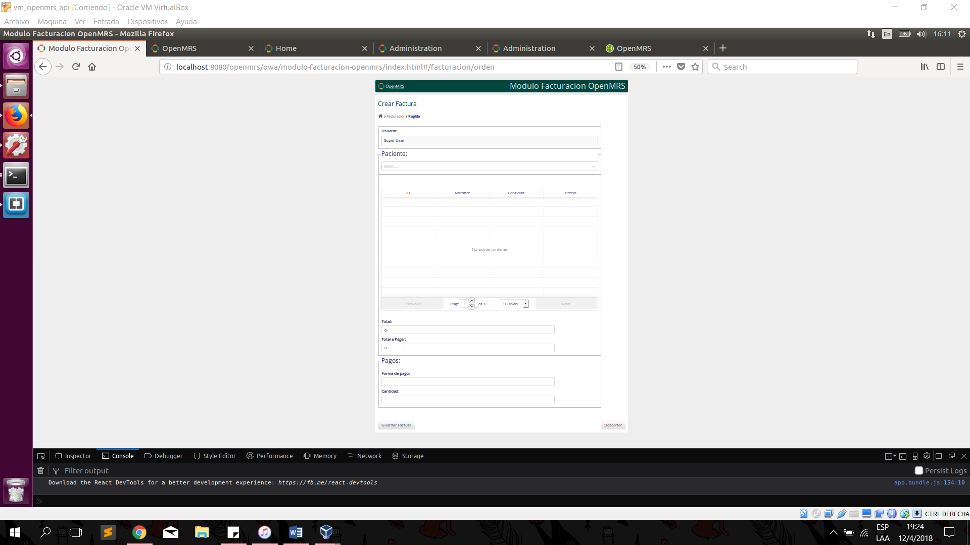

1. **Usuario:** Muestra el usuario que se encuentra creando la factura.
2. **Paciente:** Permite seleccionar el nombre del paciente asociado a la factura.
3. **ID:** Muestra el código del servicio.
4. **Nombre**: Muestra el nombre del servicio.
5. **Cantidad**: Muestra la cantidad a cobrar del servicio.
6. **Total**: Muestra la cantidad total a pagar por el servicio.
7. **Total a pagar**: Muestra el total de todos los servicios agregados a la factura
8. **Forma de Pago**: Permite ingresar la forma de pago de la factura.
9. **Cantidad**: Permite ingresar la cantidad a pagar.
10. **Botón Generar Factura**: Permite generar la factura con los datos ingresados.
11. **Botón Descartar**: Permite descartar la información ingresada y volver al menú.

## Consulta de Facturación

En esta opción se permite consultar las facturas creadas en el sistema.

Se detallan los campos a continuación:

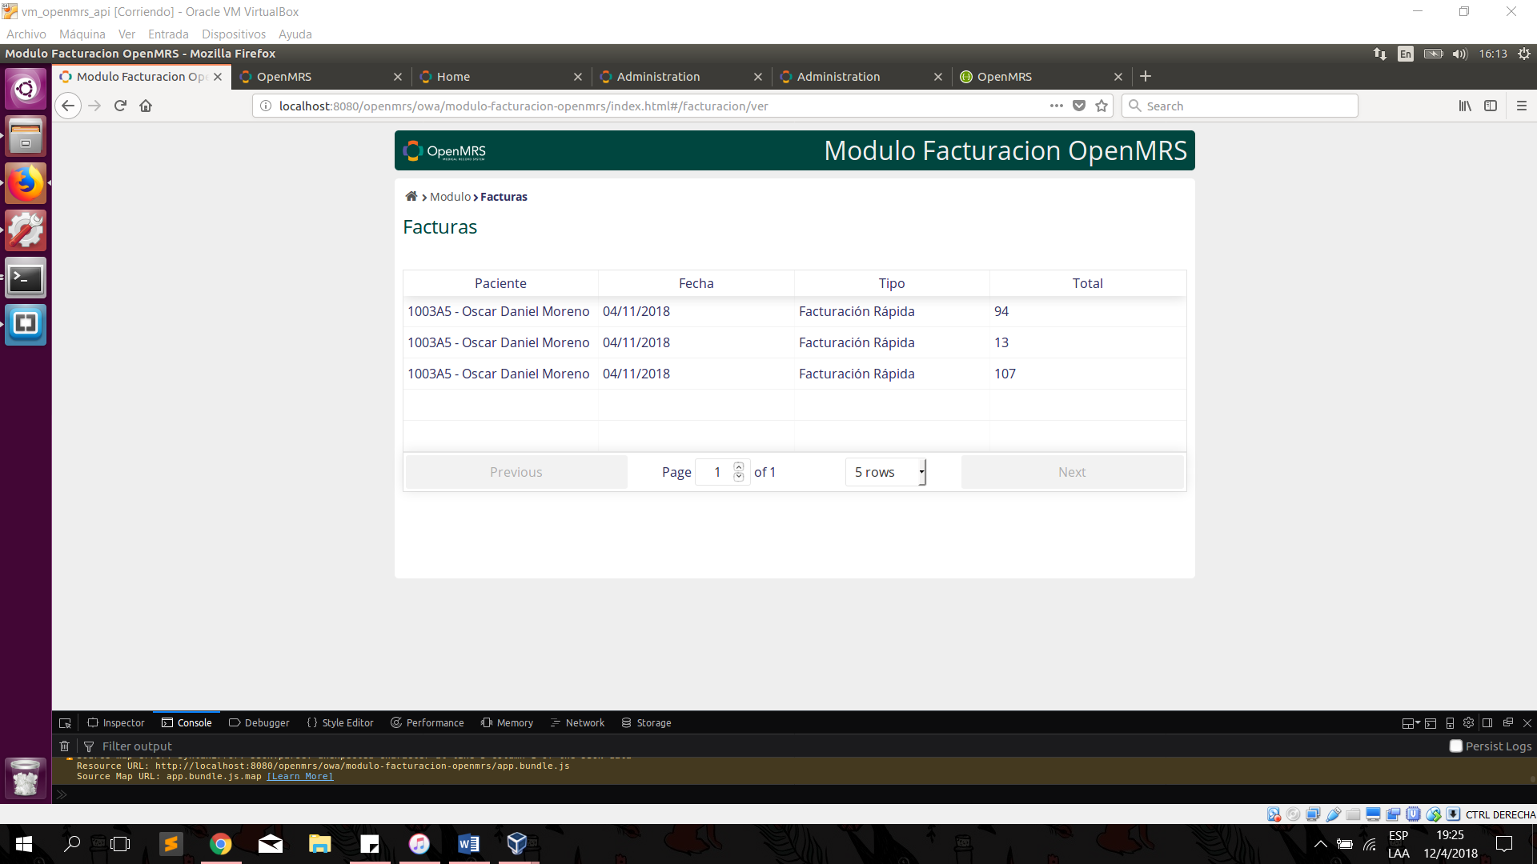

1. **Paciente:** Muestra el nombre del paciente asociado a la factura.
2. **Fecha:** Muestra la fecha en que se generó la factura.
3. **Tipo:** Muestra el tipo de generación de factura utilizada.
4. **Total:** Muestra el total de la factura.